

Services Réseaux
___________________________________________________________________
TD
Exercice 1
1/ Quels sont les champs de l’en-tête IP qui sont modifiés lors de la traversée d’un équipement réseau.
2/ Quelle est la représentation en notation pointée de l’adresse IP 0xC0A801FE
3/ Dans un contexte réseau, qu’est-ce que la fiabilité?
4/ Lequel entre TCP et UDP garantit un transport fiable de l’information ?
5/ Lequel entre TCP et UDP laisse à l’application plus de liberté sur l’assemblage des données envoyées dans un paquet ?
6/ Lequel entre TCP et UDP laisse à l’application plus de liberté sur le choix du temps d’émission des paquets ?
Exercice 2
Une station A souhaite accéder à une page Web d’une machine B. Les caractéristiques de A et B sont :
Station | Nom logique | Adresse IP | Adresse MAC
A | pc1.p13.fr | 80.35.213.45 | 74-DE-2B-CB-85-15
B | lipn.univ-paris13.fr | 194.254.163.39 | 08-00-5A-2F-B8-3F

Indiquer :
1/ Quel est l’élément qui fait la résolution nom logique/IP ?
2/ Comment sait-on que le destinataire n’est pas situé sur le même réseau que la source ?
3/ Comment A connait l’adresse MAC de B ?
4/ Comment se fait la résolution adresse IP / adresse MAC
Exercice 3
1/ A quoi servent les serveurs racine ?
2/ Donnez 2 outils qui permettent d’envoyer des requêtes DNS
3/ Définissez et expliquez la différence entre les termes domaine dns et zone dns ?
4/ Qu’indique cette sortie
toto.fr
Server: 127.0.0.1
Address: 127.0.0.1#53
Non-authoritative answer:
Name: toto.fr
Address: 193.251.93.237

5/ Définissez les enregistrements de type SOA, A, NS, MX, PTR
6/ Une zone peut-elle être gérée par plusieurs serveurs dns ? Quel est l'intérêt ?
7/ Un serveur DNS peut-il gérer plusieurs zone ? Quel est l’intérêt ?
8/ A quoi sert le numéro de série d'une zone ? A quel moment est-il incrémenté.
9/ Comment fonctionne le mode cache ? Qu’apporte-t-il ?
Exercice 4
1/ Quel fichier de configuration indique l’ordre de résolution des noms ?
2/ Quel fichier de configuration indique le serveur DNS a utilisé ?
3/ Dans quel fichier de configuration sont renseignés les zones ?
4/ Dans quel fichiers sont définit les descriptions des zones ?
5/ Que signifie la syntaxe @ ?
6/ Comment s’assure-t-on qu’il n’y a pas d’erreur de syntaxe dans les fichiers de configurations ?
7/ Dans la résolution inverse, dans quelle zone DNS peut-on trouver le nom de domaine associé à l’adresse IP 192.168.1.2 ?

Exercice 5
Trame 1 :
0000 00 04 e2 cd b8 32 00 0c f1 38 1d e7 08 00 45 00 .....2.. .8....E.
0010 00 46 24 a5 40 00 40 11 90 4c c0 a8 02 64 c0 a8 .F$.@.@. .L...d..
0020 02 01 80 09 00 35 00 32 bd a4 53 41 01 00 00 01 .....5.2 ..SA....
0030 00 00 00 00 00 00 03 77 77 77 04 69 75 74 76 0c .......w ww.iutv.
0040 75 6e 69 76 2d 70 61 72 69 73 31 33 02 66 72 00 univ-par is13.fr.
0050 00 01 00 01

Trame 2 :
0000 00 0c f1 38 1d e7 00 04 e2 cd b8 32 08 00 4|5 00 ...8.... ...2..E.
0010 00 56 3b 75 00 00 40 11 b9 6c c0 a8 02 01 c0 a8 .V;u..@. .l......
0020 02 64 00 35 80 09 00 42 08 8f 53 41 81 80 00 01 .d.5...B ..SA....
0030 00 01 00 00 00 00 03 77 77 77 04 69 75 74 76 0c .......w ww.iutv.
0040 75 6e 69 76 2d 70 61 72 69 73 31 33 02 66 72 00 univ-par is13.fr.
0050 00 01 00 01 c0 0c 00 01 00 01 00 00 04 60 00 04 ........ .....‘..
0060 c2 fe ad 02

Trame 3 :
0000 00 04 e2 cd b8 32 00 0c f1 38 1d e7 08 00 4|5 00 .....2.. .8....E.
0010 00 48 53 49 40 00 40 11 61 a6 c0 a8 02 64 c0 a8 .HSI@.@. a....d..
0020 02 01 80 09 00 35 00 34 42 df f2 03 01 00 00 01 .....5.4 B.......
0030 00 00 00 00 00 00 01 32 03 31 37 33 03 32 35 34 .......2 .173.254
0040 03 31 39 34 07 69 6e 2d 61 64 64 72 04 61 72 70 .194.in- addr.arp
0050 61 00 00 0c 00 01 a.....

Trame 4 :
0000 00 0c f1 38 1d e7 00 04 e2 cd b8 32 08 00 4|5 00 ...8.... ...2..E.
0010 00 6e 3b 76 00 00 40 11 b9 53 c0 a8 02 01 c0 a8 .n;v..@. .S......
0020 02 64 00 35 80 09 00 5a c5 2f f2 03 85 00 00 01 .d.5...Z ./......
0030 00 01 00 00 00 00 01 32 03 31 37 33 03 32 35 34 .......2 .173.254
0040 03 31 39 34 07 69 6e 2d 61 64 64 72 04 61 72 70 .194.in- addr.arp
0050 61 00 00 0c 00 01 c0 0c 00 0c 00 01 00 01 51 80 a....... ......Q.
0060 00 1a 03 77 77 77 04 69 75 74 76 0c 75 6e 69 76 ...www.i utv.univ
0070 2d 70 61 72 69 73 31 33 02 66 72 00 -paris13 .fr.

Exercice 6
1/ Représenter le diagramme d’établissement de connexion TCP et de fermeture de connexion?
2/ Comment sont différenciés les rôles du segment TCP
3/ Quel est le but du slow start ?

Exercice 7
1/ Quel est le rôle du protocole SMTP ?
2/ Expliquer l’avantage du protocole SMTP dans un contexte de systèmes hétérogènes.
3/ Dans quel cas est-il avantageux d’utiliser le courrier électronique pour transférer des fichiers ?
4/ Dans quels cas va-t-il mieux utiliser le transfert de fichier ?
5/ Qu’est-ce qu’un agent utilisateur? Citez-en un dans le cadre d’internet.
6/ Question 4 : La commande «telnet machine port» permet sous Unix de dialoguer directement avec une machine sur le port spécifié en paramètre. Quelle est la liste des commandes nécessaires pour envoyer un mail à toto@machine.truc.fr de la part de l’utilisateur tata@machine.machin.fr ?
7/ Citer des applications basé sur le protocole SMTP ?

Exercice 8
1/ A quoi sert normalement l'utilitaire telnet?
2/ De quelle manière détournée peut-on l’utiliser?
Exercice 9
1/ Pourquoi peut-on simuler un client IMAP?
4/ La commande FETCH permet comme en POP3, de récupérer un courrier selon un filtrage perfectionné. Pourquoi IMAP est-il présenté comme économisant la bande passante du réseau ?
Exercice 10
telnet smtp.domaine.fr 25
1/ A quoi correspond la chaîne smtp.domaine.fr. Quelle information doit être associée à cette chaîne par un ingénieur système pour que l'accès à un serveur de messagerie soit possible?
2/ A quoi correspond le nombre 25?
3/ Quels sont les différents aspects des protocoles telnet et smtp qui permettent de faire manuellement de la messagerie avec telnet ?
Exercice 11
1/ Un protocole de réception de courrier fonctionne entre un agent utilisateur et un serveur de messagerie et permet à l'utilisateur de lire son courrier. On distingue généralement trois modes de lecture du courrier. Rappelez les trois modes possibles ?
2/ Les deux modes les plus utilisés sont le mode hors ligne associé au protocole POP et le mode en ligne associé au protocole IMAP. Citez pour chacun des deux protocoles des avantages et des inconvénients. En déduire les domaines d'application des deux protocoles?
Exercice 12
1/ Citez trois types d’applications qui utilisent le protocole UDP
2/ L’entête UDP peut-elle être variable ? Quel est sa taille ?
3/ Quel sont ces caractéristiques ?
Exercice 13
1/ Quel est l’intérêt de FTP ?
2/ Quel sont les deux modes de fonctionnement de FTP ? Expliquez-les brièvement
3/ Si vous n’avez pas de compte personnel sur un serveur FTP peut-on se connecter ?
4/ Quel sont les deux commandes pour transférer un fichier ?
5/ L’authentification vous parait-il sécure ?
Exercice 14
Un client C ouvre une connexion sur un serveur web S. Wireshark est installé sur le serveur S. On a réalisé la capture suivante sur le serveur S:
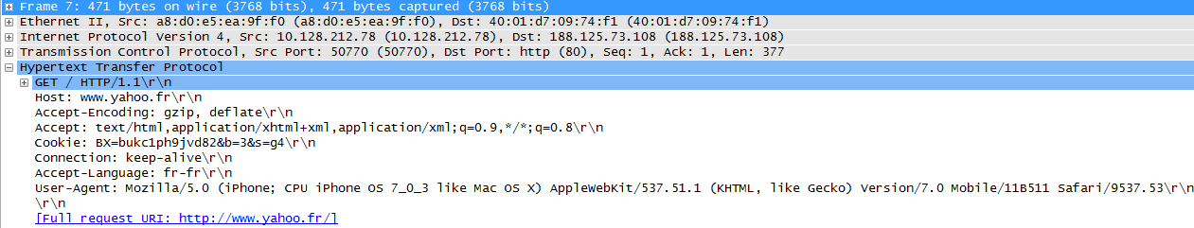
a) Par quelle machine a été émise cette trame?
b) Quel est le numéro de port serveur ? Le numéro de port client?
c) Que signifient les champs Seq : 1, Ack: 1, Len: 377 dans l'en-tête TCP?
d) Quelle est la méthode HTTP utilisée? A quoi sert-elle?
e) Expliquez rapidement la fonction des champs Host, User-Agent, Accept, Accept-charset.
f) Les connexions sont-elles persistantes ou non par défaut dans HTTP1.0? DansHTTP1.1? A quoi sert le champ Keep-Alive dans la requête?
g) On capture maintenant la réponse HTTP correspondante. Elle contient le code HTML de la page demandée.
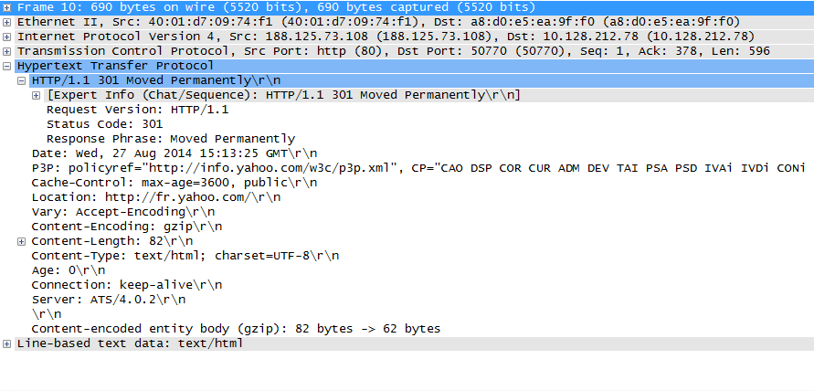
a) Quels sont les ports source et destination du segment capturé?
b) Que valent ses champs seq et ack?

